TRIENNALE DI MILANO
Festival Pulsi
IX Edizione. Corpi e suoni in Tempo Reale. Takla, storica organizzazione con una chiara vocazione per l'improvvisazione come forma di espressione artistica, propone un festival dedicato alla musica dal vivo e alla danza. La mostra "Brainstorming - Camera di Decompressione per spettatori" e' un flash documentation art project intorno allo spettacolo dal vivo, in cui commenti e interviste vengono registrati per divenire fruibili attraverso dispositivi interattivi.
Fino al 11/11/2012 - Segnalato da: Antonella La Seta
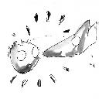MARSELLERIA
Roberto Paci Dalo'
Time line. A retrospective. Disegni, suoni, sculture e video sono allestiti in modo tale da creare un'opera complessiva, "totale", intimamente legata alla tipologia del luogo che la ospita. La mostra e' dedicata a John Cage del quale e' esposto un mesostic. In programma anche un ciclo di performance.
Fino al 6/12/2012 - Segnalato da: Ufficio stampa Altofragile
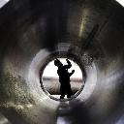POLIFEMO
Fotografia commerciale
Il mestiere del fotografo. Un ciclo di quattro mostre dedicate a diversi settori della fotografia professionale (still life, architettura, moda, corporate) e un convegno illustrano il tema della fotografia commerciale italiana. Il primo appuntamento propone i lavori di Fulvio Bortolozzo e Carola Merello.
Fino al 19/12/2012 - Segnalato da: Polifemo
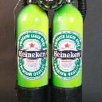GALLERIA FEDERICA GHIZZONI
007, New Bond Street
Una nuova "Bond Street", la via londinese in una realta' da fiction come quella del cinema. 24 artisti in mostra: dipinti, piantine, installazioni, sculture, fanzine, disegni, oggetti e un montaggio di spezzoni cinematografici.
Fino al 30/11/2012 - Segnalato da: Galleria Federica Ghizzoni
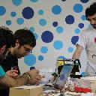SOCIETA' UMANITARIA (SAN BARNABA)
Next Step
Un appuntamento dedicato all'esplorazione di alcune forme innovative d'arte multimediale. Uno "short festival" che prevede due workshop su videomapping 3D e sistemi interattivi con i gruppi WorkShow e InsynchLab.
Fino al 11/11/2012 - Segnalato da: Milano in digitale
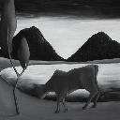GALLERIA LORENZO VATALARO
Marcovinicio
Per Grazia Ricevuta. "Sei quadri per fondare il mondo. Il ciclo di pitture di Marcovinicio e' simile a una spavalda agiografia, e' vivida la distesa, la discesa di una storia" (Davide Brullo).
Fino al 5/12/2012 - Segnalato da: Marisa Alberti Giani
in breve a Milano :
Ico Parisi Politecnico Facolta' di Architettura - Spazio Mostre Guido Nardi
Fotografie dalla collezione privata Enzo Pifferi di Como
Ezra Pound 1972-2012 Spazio Oberdan
Attualita' di un poeta. Incontro e proiezione dei filmati di Bernard Dew sull'intellettuale americano
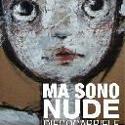UNION CLUB
Diego Gabriele
Ma sono nude. Figure femminili fluttuanti in uno spazio privo di ornamenti realizzate manipolando materiali comuni come cartoni di recupero, gessi e tempera acrilica. I soggetti raccontano l'inquietudine del non-comunicare attraverso una tecnica pittorica mista arricchita da un tratto contorto e da grafismi.
Fino al 25/11/2012 - Segnalato da: Diego Gabriele

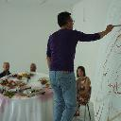GALLERIA MASSIMO DE CARLO
Liu Xiaodong e Yan Pei-Ming
Le tele di Xiaodong, spesso di grandi dimensioni e dai colori intensi, narrano la Cina contemporanea come fossero fotografie. Nei dipinti di Pei-Ming gesti dinamici e pennellate veloci delineano volti realistici, di grande impatto visivo e con una forte connotazione psicologica.
Fino al 1/12/2012 - Segnalato da: Galleria Massimo De Carlo
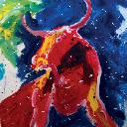GALLERIA PREVITALI
Roberto Valisi
Giochi sull'acqua e tauromachie. I suoi bronzi, rigorosamente classici nell'impostazione, sono variazioni sul tema degli antichi reperti archeologici. I dipinti mostrano luci velate e colori notturni.
Fino al 30/11/2012 - Segnalato da: Lorenzo Valentino
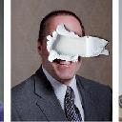BAD NEW BUSINESS
Adalberto Abbate
Le fotografie selezionate per "L'Altro e il Medesimo" raccontano il disagio e la paura attraverso immagini divorate e distrutte. A cura di Francesco Pantaleone e Agata Polizzi.
Fino al 6/1/2013 - Segnalato da: Francesco Pantaleone

